الفصل السابع
قائمة الحركات Animation والانتقالات Transtions

تحريك العناص ضمن الشريحة

تحريك عناصر الشريحة :-
1- انقر على العنصر المطلوب تحريكه .
2- ضمن الشريط حركات Animation , انقر الزر المزيد more الخاص بمعرض الحركات لتحصل على مجموعة من الحركات المتوفرة .
3- ضع مؤشر الفارة على اي حركة لمعاينة تاثيره على العنصر المحدد , ثم انقر على المؤثر المناسب .
4- يظهر رقم صغيرحيث تمت اضافة تاثير الحركة . انقر على خيارات التاثير Effect Options لانتقاء اعدادات مؤثر الحركة .
ت | الايعاز ( الايقونة )
1 | Preview :- معاينة تاثير الحركة |  | 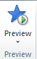
2 | Animation :- حركات عند الضغط على السهم الموجود في السفل تظهر معرض الحركات المختلفة و عند الضغط على more تحصل على مجموعة من الحركات المتوفرة ) .  Effect Option خيارات التاثير |  | 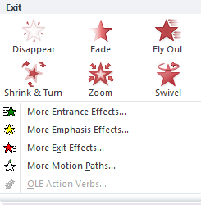
3 | Advanced Animation حركة مخصصة  1- Add Animation :- اضافة حركات ( حركة ثاتية او ثالثة للنفس العنصر او الكائن ) .  2- Animation Pane :- جزء الحركة ( جعل الحركة مميزةعن بقية الحركات ).  3- Trigger :- مشغل (تعين حركة العنصرمن اي نقطة يبدأ )  4- :- Animation Painter ناسخ الحركة . |  | 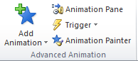
4 | Timing :- التوقيت.  1- start :- البدء .  2- Animation Reorder :- اعادة ترتيب الحركة . | 3-Duration :- المدة .  4- Delay :- التاخير .  5- Move Earlier  نقل سابقا"  6- Mov Later نقل لاحقا" | 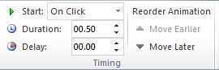

اعداد الحركة الانتقالية :-

1- انتقل الى طريقة عرض فارز الشرائح , وانقر على الشريحة التي تريد اضافة تاثير انتقال اليها .
2- ضمن المجموعة " نقل الى هذه الشريحة Transition to this slide , ضع مؤشر الفأرة على اي تاثير لمعاينته , ثم انقر التاثير المناسب .
3- انقر الزر خيارات التاثير Effect Options لاضافة خيارات اخرى الى الحركة الانتقالية التي اخترتها .
4- اختر صوت ما عند الحاجة , واضف المدة المناسبة لتشغيله .
5- اذا اردت ان تظهر الشريحة تلقائيا " , قم بالغاء تفعيل الخيار " عند النقر بالماوس On Mouse Click وعين المدة الزمنية التي ستظهر فيه الشريحة قبل انتقالها .
6- انقر الزر تطبيق على الكل Apply to All اذا اردت استخدام تاثير الانتقال المحدد في كافة شرائح العرض التقديمي . والا فقم بتكرار الخطوات من 1 الى 5 لاضافة حركات انتقالية للشرائح الاخرى .
7- انقر الزر معاينة Preview لرؤية الحركات الانتقالية لكافة الشرائح .

2
666
7
5
3
4

